**06.12 н.ст.**

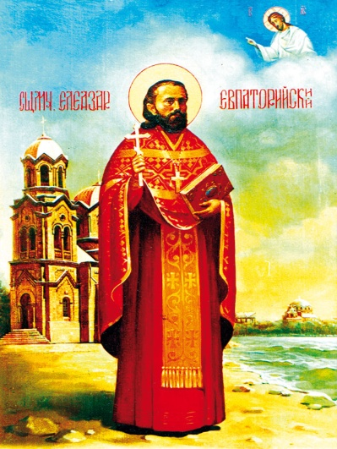 **Свщ. мч. Елеазар**

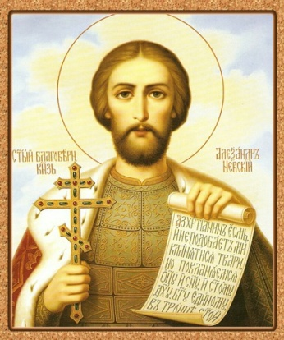

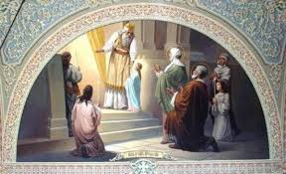 **Блгв. кн.**

**Александр**

**Невский**

**Попразднство Введения**

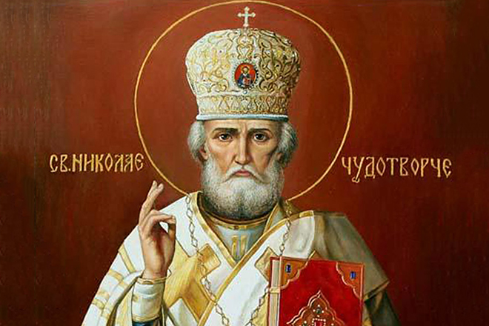 **19.12 н.ст.**

**свт. Николая,**

**архиепископа**

**Мир Лики́йских,**

**чудотворца**